Studiewijzer Anglia Step To: Advanced

*The exercises are separated into skills you will practise with them. This way, if you find reading difficult, you can easily see which exercises are interesting for you to do.*

Pages are the pages of the book (so look at the bottom of the pages, not at the number that Adobe reader shows you at the top)

**Reading**

|  |  |  |
| --- | --- | --- |
| **Page number** | **What?** | **Further information** |
| 12 | Ex 1 and 2 |  |
| 43 | Reading exercise |  |
| 61 | Ex 1 |  |
| 62 | Ex 2 and 3 | Ex 2 are tips! |
| 64-65 | Test Practice |  |
| 85 | Ex 2 |  |

**General Grammar** (section R3)

|  |  |  |
| --- | --- | --- |
| **Page number** | **What?** | **Further information** |
| 11 | Ex 4 |  |
| 33 | Test Practice, Section R3 |  |
| 35 | Ex 5 |  |
| 52 | Ex 6 |  |
| 60 | Section R3 |  |
| 71 | Reflexive pronouns |  |
| 79 | Ex 3 |  |
| 87 | Test Practice |  |

**Sentence transformation** (Section W3)

|  |  |  |
| --- | --- | --- |
| **Page number** | **What?** | **Further information** |
| 30 | Test Practice and read Grammar Focus |  |
| 73 | Test Practice |  |
| 78 | Ex 1 |  |

**Cloze sentence gap fill (practise this!)** (section R4)

|  |  |  |
| --- | --- | --- |
| **Page number** | **What?** | **Further information** |
| 70-71 | Test Practice |  |

**Word Transformation** (section R5)

|  |  |  |
| --- | --- | --- |
| **Page number** | **What?** | **Further information** |
| 21 | Test Practice |  |
| 28 | Ex 1 and 2 |  |
| 57 | Section R5 |  |
| 62 | Read about Prefixes |  |
| 63 | Test Practice |  |
| 72 | Everything |  |

**Writing**

|  |  |  |
| --- | --- | --- |
| **Page number** | **What?** | **Further information** |
| 22-23 | Everything | Mostly read about essays |
| 24-25 | Everything | Mostly read about essays |
| 38-39 | Everything | VERY IMPORTANT!!!! |
| 40-41 | Everything | VERY IMPORTANT!!! |
| 44-45 | Everything | TIPS/INFO! |
| 46 | Everything | TIPS/INFO! |
| 54-55 | Everything | FORMAL LETTERS! |
| 56 | Everything | Informal letters |
| 68-69 | Everything | Gives you examples. |
| 88-89 | Everything |  |

**Listening / Speaking (**listening files are on <https://www.anglia.org/stepto> )

|  |  |  |
| --- | --- | --- |
| **Page number** | **What?** | **Further information** |
| 13 | Ex 1, 2, 3, 4, 5 and 6 |  |
| 15 | Ex 2 and 3 |  |
| 16 | Ex 1 and 2 |  |
| 19 | Test Practice |  |
| 29 | Ex 1, 2 and 3 |  |
| 32 | Ex 1 |  |
| 36-37 | Everything | Tips for your speaking exam! |
| 47 | Everything | Tips for your speaking exam! |
| 48-49 | Everything |  |
| 53 | Everything | Tips! |
| 60 | Listening Section L2 |  |
| 75 | Everything |  |
| 76-77 | Everything | Tips for your speaking exam! |
| 80-81 | Ex 1, 2, 3, 4 and 6 |  |
| 83 | Ex 3 |  |
| 84 | Ex 2 |  |
| 86-87 | Everything except Section R3 | Might help with task 3 of speaking exam |

**Vocabulary**

|  |  |  |
| --- | --- | --- |
| **Page number** | **What?** | **Further information** |
| 10 | Ex 1 and 2 |  |
| 17 | Ex 1 and 2 |  |
| 18 | Ex 1 and 2 |  |
| 26 | Ex 1, 2 and 3 |  |
| 27 | Ex 4 and 5 |  |
| 34 | Ex 1, 2 and 3 |  |
| 42 | Ex 1 and 2 |  |
| 50 | Ex 1 and 2 |  |
| 58 | Ex 1 and 2 |  |
| 59 | Ex 3, 4 and 5 |  |
| 66 | Ex 1 and 2 |  |
| 67 | Ex 4 |  |
| 74 | Ex 1 and 2 |  |
| 82 | Ex 1 |  |

**Grammar samenvatting**

SECTION W3: *Rewrite the sentences to give the same meaning as the original.*

In deze opdracht moet je zinnen om gaan zitten zodat ze hetzelfde betekenen als de gegeven zin. Waarin je de zin moet omzetten staat in haakjes aangegeven achter de eerste zin. Je kunt gevraagd worden om inversion after negative adverbs, reported speech, conditionals, past modals, phrasal verbs, maar ook andere constructies uit eerdere jaren kunnen gevraagd worden. Hieronder wat meer informatie voor de meest voorkomende opties.

**Mogelijkheid 1: Inversion***(check ook deze link:* [*http://anglianetwork.eu/practice/grammar-points/grammar-points-31/*](http://anglianetwork.eu/practice/grammar-points/grammar-points-31/) *- daar vind je ook oefeningen)*

Inversion is eigenlijk het veranderen van de zinsvolgorde vaak na een negatieve bijwoordelijke bepaling.

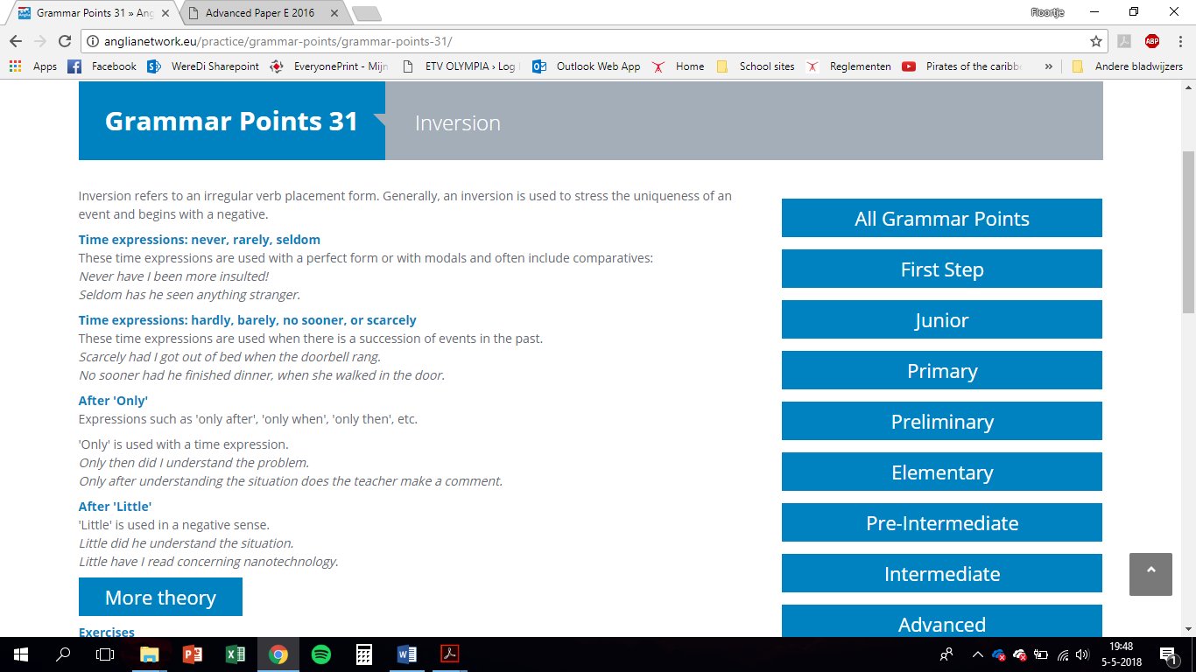

**Mogelijkheid 2: It’s high time… / It’s about time… / I wish**

Kom je deze constructies tegen dan moet je erna een past simple gebruiken:

Jack should clean his room. 🡪 It’s high time (that) Jack cleaned his room.

**Mogelijkheid 3: past modals**

Hiermee wordt bedoeld dat je na een modal verb – en hier gaat het om de past – (should / could / might / would) have + voltooid deelwoord gebruikt:

I regret not going to the meeting. 🡪 I should have gone to the meeting

**Mogelijkheid 4: Passive**

Start de zin die je moet maken met het lijdend voorwerp (of niet met hasn’t of haven’t) dan gebruik je een passive. Je zet daarnaast het onderwerp van de eerste zin met by … achteraan de zin.

Het begin van de zin heeft als onderwerp het lijdend voorwerp van de eerste zin.

In feite zet je de zin om, maar blijft je tijd hetzelfde. De tijd van de eerste zin vertelt je dus wat je met het werkwoord moet doen in de tweede zin. Dit schema kan je daarbij helpen:

|  |  |
| --- | --- |
| *Actieve zin (de eerste zin)* | *Passieve zin (de zin die je moet maken)* |
| ww of ww +s | Am / is / are + voltooid deelwoord |
| am/is/are + ww-ing | Am/is/are + being + voltooid deelwoord |
| ww + ed of 2de rijtje onregelmatige ww | Was / were + voltooid deelwoord |
| was/were + ww-ing | Was / were + being + voltooid deelwoord |
| have / has + voltooid deelwoord | Have / has **been** + voltooid deelwoord |
| will + hele ww | Will / can / must **be** + voltooid deelwoord |
| am/is/are going to + hele ww | Am/is/are going to **be** + voltooid deelwoord |

Een voltooid deelwoord in het Engels maak je door ww + ed of door het derde rijtje van de onregelmatige ww te gebruiken.

VB:

Some boys found this rare flower in a field.

**This rare flower** was found in a field by some boys.

**Mogelijkheid 5: conditionals**

Deze mogelijkheid wordt aangegeven met if.

De belangrijkste regel die je moet onthouden is: in het “if-gedeelte” van de zin kan NOOIT will / would / would have staan.

Je moet goed kijken in hoeverre iets nog kan gebeuren en daarop pas je de volgende constructies toe:

|  |  |  |
| --- | --- | --- |
| **Hoe waarschijnlijk?** | **If-gedeelte** | **Rest van de zin** |
| Gaat heel waarschijnlijk gebeuren | Will + hele ww | Present simple (ww / ww+s) |
| Gaat heel waarschijnlijk niet gebeuren | Would + hele ww | Past simple (ww+ed / 2e rijtje) |
| Is al gebeurd en kan niet meer worden veranderd | Would have + voltooid dlw | Past perfect (had + vltd dlw) |

VB:

*George missed the party because he was on holiday.*

**If** **George** hadn’t been on holiday, he wouldn’t have missed the party.

Je ziet hier dat het al allemaal gebeurd is. Er kan dus niets meer aan veranderen en George heeft het feestje gemist. Dus je gebruikt de onderste.

*Let ook op dat je dus soms een ontkenning moet gebruiken om de betekenis weer kloppend te maken.*

**Mogelijkheid 6: Reported Speech**

Belangrijkste is dat je kijkt naar in welke tijd de gegeven zin staat. In de zin die je moet maken zorg je dan dat je een stapje in de tijd teruggaat:

|  |  |
| --- | --- |
| *Gegeven zin* | *Zin die je moet maken* |
| ww of ww +s | ww + ed of 2de rijtje onregelmatige ww |
| am/is/are + ww-ing | Was/were + ww-ing |
| ww + ed of 2de rijtje onregelmatige ww | had + voltooid deelwoord |
| have / has + voltooid deelwoord | Had + voltooid deelwoord |
| will + hele ww | Would + hele ww |
| can + hele ww | Could + hele ww |

Heb je te maken met een bevel of verzoek dan gebruik je een constructie met to + hele ww:

*Het dikgedrukte deel staat gegeven.*

Don’t be late 🡪 **She told** me not to be late.

Stop talking! 🡪 **She told** me to stop talking.

Can you close the door? 🡪 **She asked** me to close the door.

Bij vragen komt het “nieuwe” werkwoord achteraan:

When does the game start? 🡪 **She asked** (me) when the game started.

Bij JA/NEE-vragen gebruik je asked if / asked whether (welke van de twee maakt niet uit, maar een van de twee kan wel gegeven worden:

Are you tired? 🡪 **He asked** (me) if I was tired.

SECTION W4: *Rewrite each of the sentences using the phrasal verb given. Change the form of the phrasal verb where necessary. There are two examples.*

Let op dat er twee werkwoorden instaan en je er maar eentje aanpast door deze te vervangen met het phrasal verb. Je moet dus weten wat het phrasal verb betekent.

Let ook op dat je de tijd van de zin niet verandert!:

VB:

The thieves broke into the shop and escaped with jewellery worth £50,000. (MAKE OFF)

*Make off betekent ontsnappen. Je past dus escaped aan. Escaped staat in de past simple, dus make off zet je daar ook in:*

The thieves broke into the shop and made off with jewellery worth £50,000.

**Evt.: Infinitive**

